 | ТЕРРИТОРИАЛЬНЫЙ ОРГАН ФЕДЕРАЛЬНОЙ СЛУЖБЫ ГОСУДАРСТВЕННОЙ СТАТИСТИКИ ПО ВЛАДИМИРСКОЙ ОБЛАСТИ
30 ноября 2020 г. |  |  | Пресс-релиз

В ПЕРВОМ ПОЛУГОДИИ 2021 ГОДА ВО ВСЕХ РЕГИОНАХ РОССИИ
ПРОЙДЕТ ЭКОНОМИЧЕСКАЯ ПЕРЕПИСЬ МАЛОГО И СРЕДНЕГО БИЗНЕСА

Владимирстат приступил к подготовке сплошного федерального статистического наблюдения за деятельностью субъектов малого и среднего предпринимательства по итогам за 2020 год (далее – Сплошное наблюдение). Такая экономическая перепись проводится органами государственной статистики один раз в пять лет в соответствии с законодательством Российской Федерации – статьей 5 Федерального закона от 24.07.2007 № 209-ФЗ «О развитии малого и среднего предпринимательства в Российской Федерации».
Предыдущее Сплошное наблюдение проходило по итогам за 2015 год.
Но его данные устарели, сектор малого и среднего бизнеса отличается высокой мобильностью: появились новые предприятия, направления и сферы бизнеса, происходит реорганизация, многие предприятия уже не действуют или изменили вид осуществляемой деятельности. Чтобы принимать актуальные программы поддержки, государству важно знать, как работают малые предприятия, в каких сферах экономики сосредоточены, с какими проблемами сталкиваются. В связи с этим проведение предстоящего Сплошного наблюдения приобретает особую актуальность.
По предварительным данным, в 2021 году во Владимирской области участниками экономической переписи станут 16,3 тысячи малых предприятий – юридических лиц и около 40 тысяч индивидуальных предпринимателей.
По сравнению с предыдущим Сплошным наблюдением число респондентов – юридических лиц, подлежащих наблюдению, уменьшилось на 5,8 тысячи, индивидуальных предпринимателей, напротив, выросло на 1,7 тысячи.
Основная цель Сплошного наблюдения – получить полную и достоверную картину положения малого и среднего бизнеса для определения дальнейшего развития этого приоритетного сектора экономики.
Разработанная система статистических показателей Сплошного наблюдения размещается в следующих формах федерального статистического наблюдения:
- для юридических лиц – форма № МП-сп «Сведения об основных показателях деятельности малого предприятия за 2020 год»;
- для индивидуальных предпринимателей – форма №1-предприниматель «Сведения о деятельности индивидуального предпринимателя за 2020 год».
В ходе обследования представители малого предпринимательства ответят на такие вопросы, как фактический адрес бизнеса, фактический вид деятельности, доходы, стоимость и состав основных фондов, размеры и направление инвестиций в основной капитал, количество работников и начисленная им заработная плата.
Информация, полученная по данной системе показателей, должна дать широкую и комплексную характеристику состояния и развития сектора малого бизнеса во всем его многообразии.
Представление объективной информации о своей деятельности субъектами малого бизнеса является необходимым условием для формирования достоверных итогов по региону и в целом по стране.
Ознакомиться с официальными документами о подготовке и ходе проведения Сплошного наблюдения, в том числе со статистическим инструментарием можно на официальном сайте Владимирстата https://vladimirstat.gks.ru/misp2020.
Сведения о своей деятельности за 2020 год малые предприятия и индивидуальные предприниматели должны предоставить в 2021 году до
1 апреля в электронном виде с помощью:
- портала Госуслуг (при наличии подтвержденной учетной записи);
- интернет-сайта Росстата (при наличии электронной цифровой подписи);
- операторов электронного документооборота.
Также сохранена возможность личного предоставления заполненной анкеты в бумажном виде в адрес органа государственной статистики по месту своего нахождения или во Владимирстат лично или отправки ее по почте.
Полученные в ходе экономической переписи сведения будут использованы исключительно в обобщенном виде. Конфиденциальность предоставленной информации гарантируется.
Участие в Сплошном наблюдении является обязательным для всех представителей малого бизнеса – юридических лиц и индивидуальных предпринимателей. Обязанность предоставлять данные органам государственной статистики предусмотрена Федеральным законом от 29.11.2007 №282-ФЗ
«Об официальном статистическом учете и системе государственной статистики в Российской Федерации», который определяет обязательность и безвозмездность предоставления сведений, в том числе составляющих государственную и коммерческую тайну.
При этом Сплошное обследование не преследует фискальных целей и не станет использоваться в ущерб бизнесу. Обработка данных будет осуществляться в соответствии с требованиями Федерального закона от 27.07.2006 №152-ФЗ
«О персональных данных»: поступившие сведения будут обезличены и использованы исключительно в обобщенном виде, без указания контактной информации и результатов деятельности конкретного юридического лица или предпринимателя. Обработанные данные будут представлять собою сводную информацию по России, субъекту Федерации, муниципальным образованиям и видам экономической деятельности.
Вклад малых предприятий
в общеэкономические показатели области в 2019 году
(в процентах)
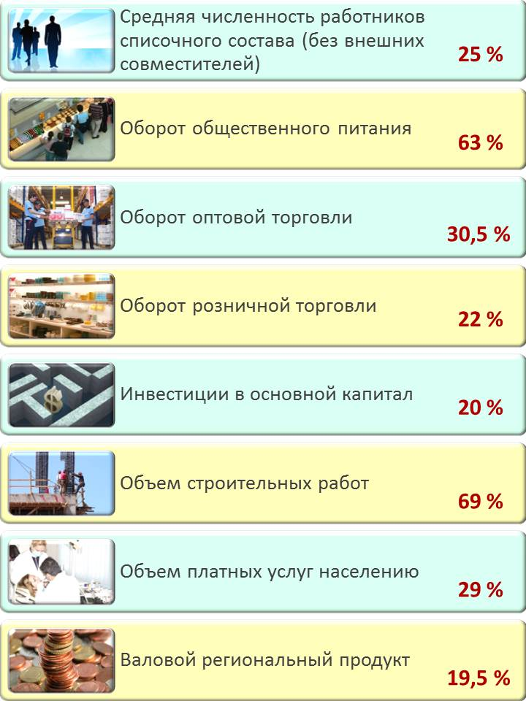
Владимирстат в социальных сетях:
https://vk.com/club176417789
При использовании материалов Территориального органа Федеральной службы государственной статистики по Владимирской области в официальных, учебных или научных документах, а также в средствах массовой информации ссылка на источник обязательна.

